Zajęcia logopedyczne

Dzień dobry
Dziś dalszy ciąg ćwiczeń z klockami. Tym razem proponuję zadania usprawniające umiejętność kategoryzacji według wielkości, odtwarzanie szeregów i sekwencji. Uczeń w ramach możliwości pracuje samodzielnie lub z pomocą rodzica. Znów potrzebne będą kolorowe klocki i pojemniki.

Propozycja 1
Rozdzielanie klocków według wielkości, czyli duże klocki wkładamy do jednego pojemnika, a małe do drugiego. Używamy klocków w takich samych kolorach.
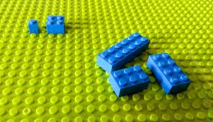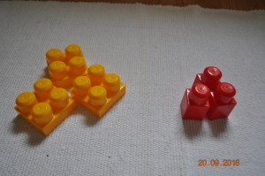

Propozycja 2
Rozdzielenie klocków według wielkości bez względu na kolor, czyli wszystkie małe klocki w różnych kolorach wkładamy do jednego pojemnika, a duże do drugiego.
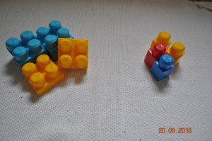

Propozycja 3
Układanie klocków od największego do najmniejszego i od największego do najmniejszego.
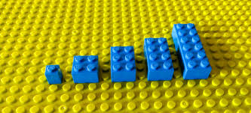

Propozycja 4
Układanie szeregu klocków według wzoru np. duży-mały… lub duży-duży-mały-mały… W opcji łatwej używamy jednakowych kolorów klocków. W opcji trudniejszej używamy różnych kolorów klocków.

Propozycja 5
Kontynuacja sekwencji klocków np. duży-duży-mały. W opcji łatwej używamy jednakowych kolorów klocków. W opcji trudniejszej używamy różnych kolorów klocków.

Pozdrawiam i życzę udanych ćwiczeń
Agnieszka Swoboda

